**ARGENTI MANUAL DE USUARIO**



**Jennifer Ballesta Racero**

**Neder Sanchez Doria**

**Profesor:**

**Rubén Enrique Baena**

**UNIVERSIDAD DE CÓRDOBA**

**FACULTAD DE INGENIERÍAS**

**LORICA, CÓRDOBA**

**2024**

Parte del usuario

1. Login

La imagen muestra una interfaz de inicio de sesión para una aplicación llamada Argenti, con el eslogan "La belleza en la palma de tu mano". La interfaz incluye campos para Correo y Contraseña, junto con botones para Entrar, Registrarse, y Administrador.

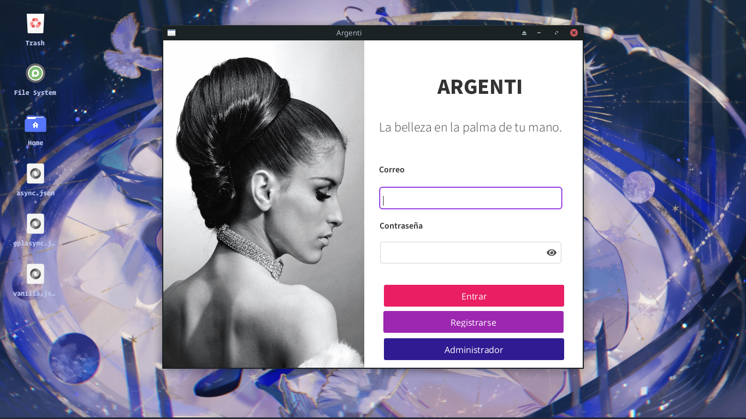

2. Para la pantalla de error de inicio de sesión que muestra el mensaje "Los campos no pueden estar vacíos"

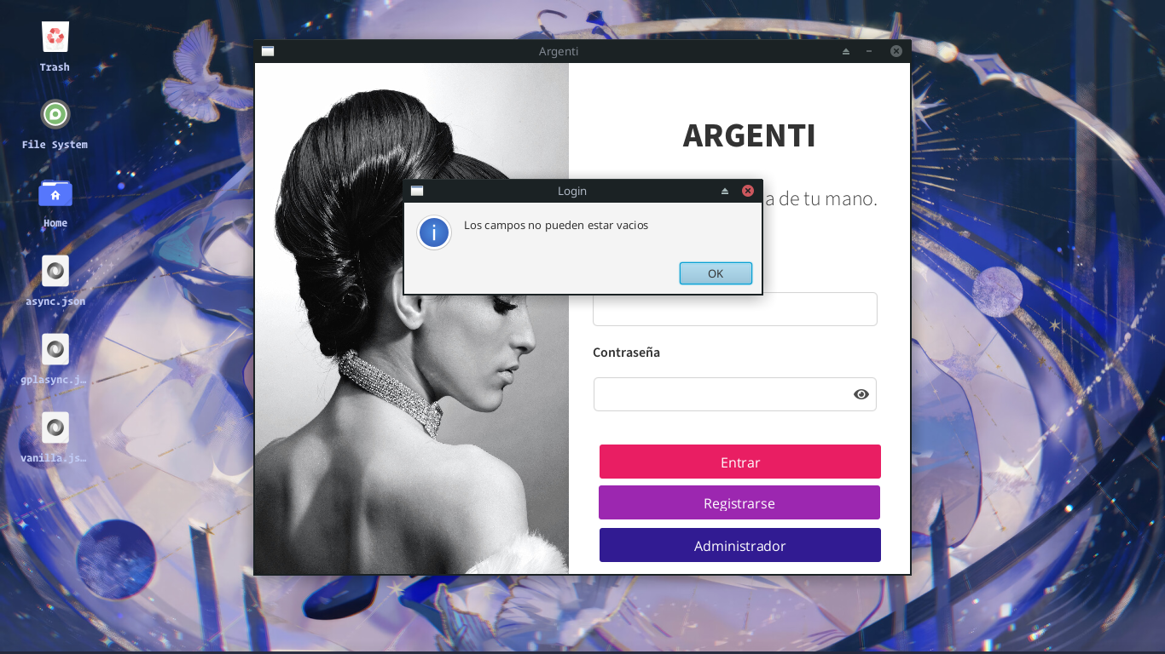

3. Datos incorrectos

Para abordar el error "Datos incorrectos" que aparece en la imagen, vamos a actualizar el manual de usuario con esta nueva sección sobre cómo resolver problemas relacionados con la autenticación de credenciales incorrectas.

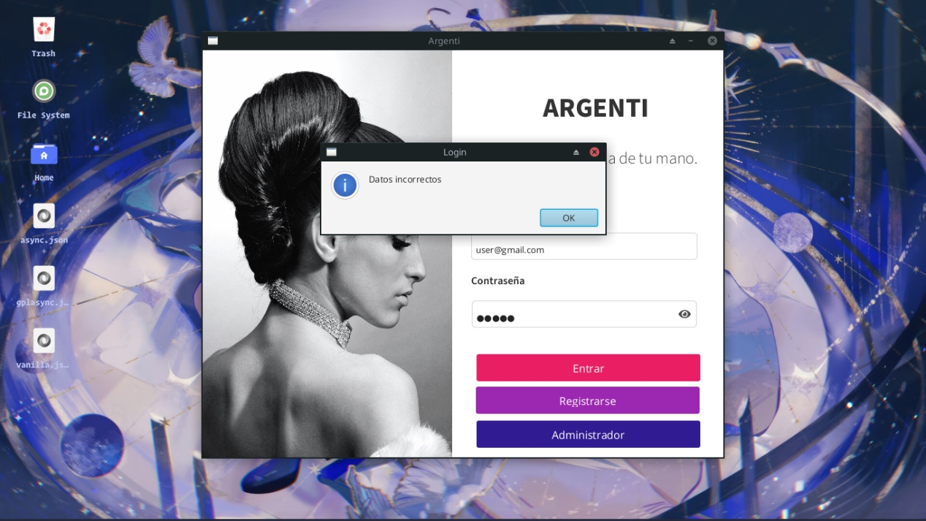

4. Registrarse

a imagen muestra una pantalla de registro para una aplicación llamada "Argenti"

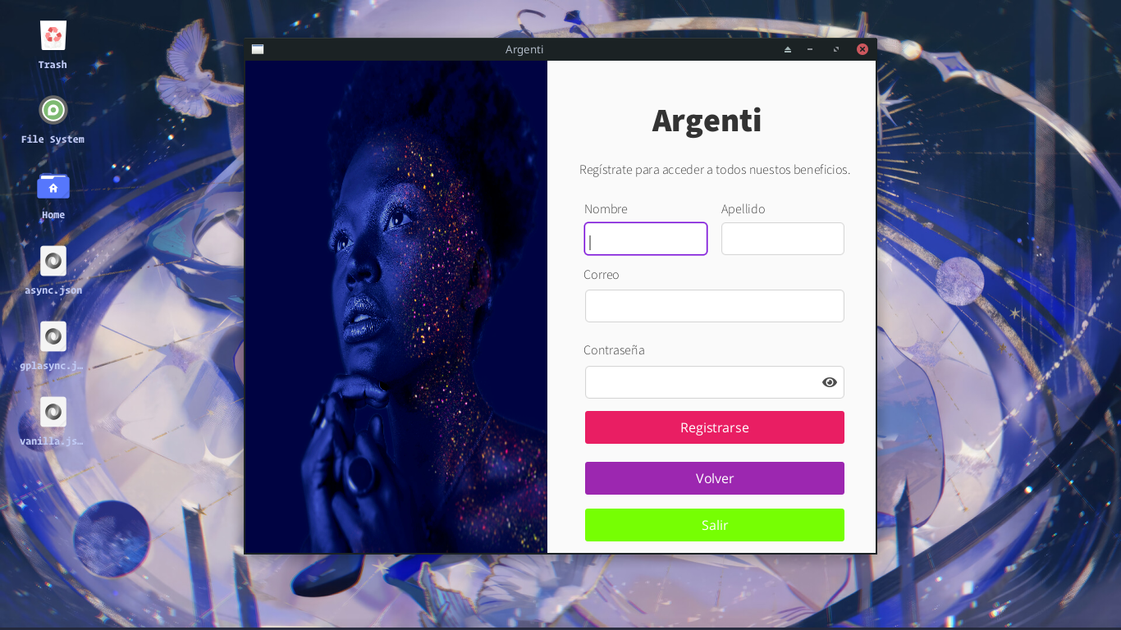

5. Campos vacíos

Para el apartado registro muestra el mensaje "Los campos no pueden estar vacíos"

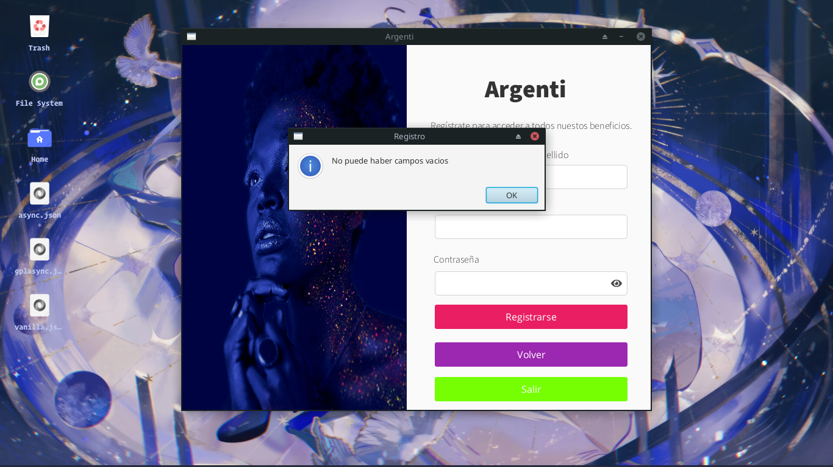

6. Usuario creado

Una vez los datos del usuario están completos aparecerá el mensaje de usuario creado.

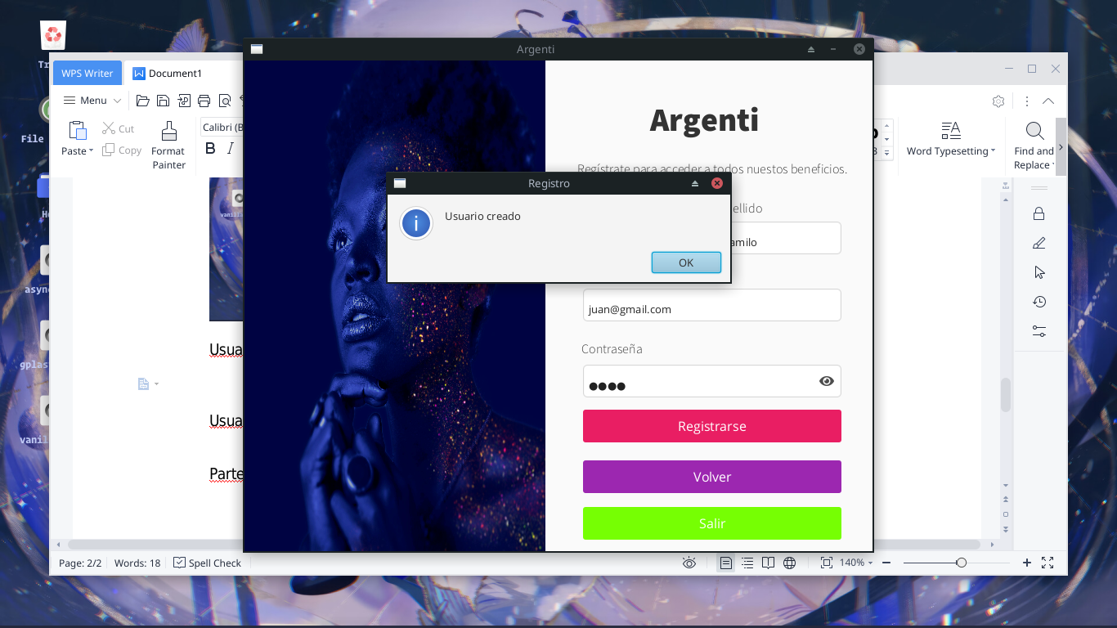

7. Usuario en uso

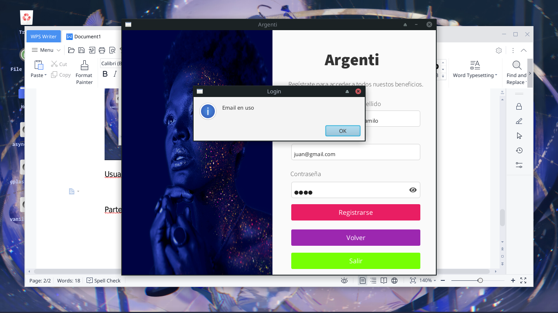

8. Home

En la pestaña HOME se localiza el espacio de logueo y clic en productos.

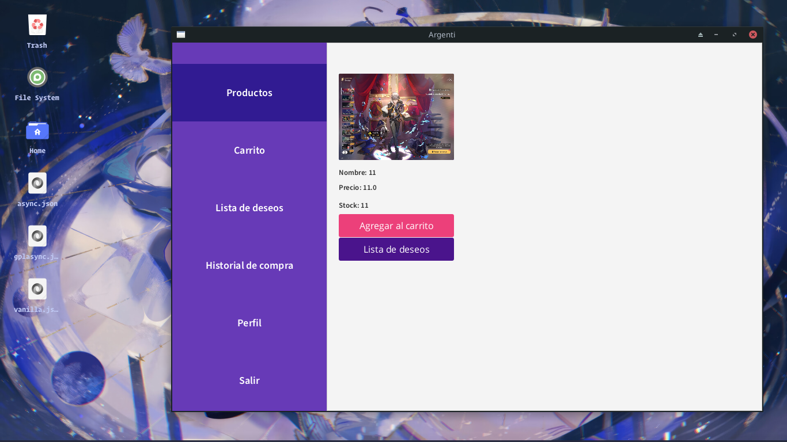

9. Agregar al carrito algún producto de preferencia que esté disponible.

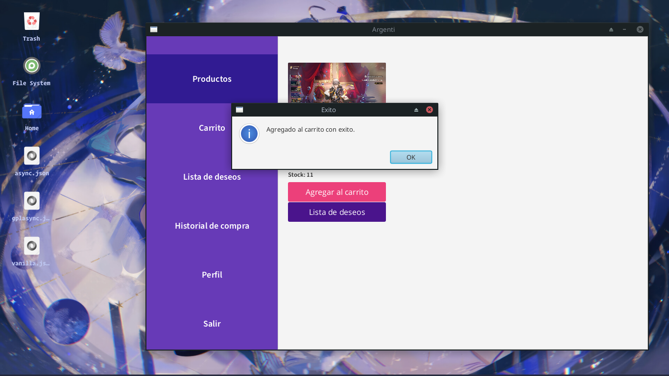

10. Carrito de compras lleno con el producto escogido.

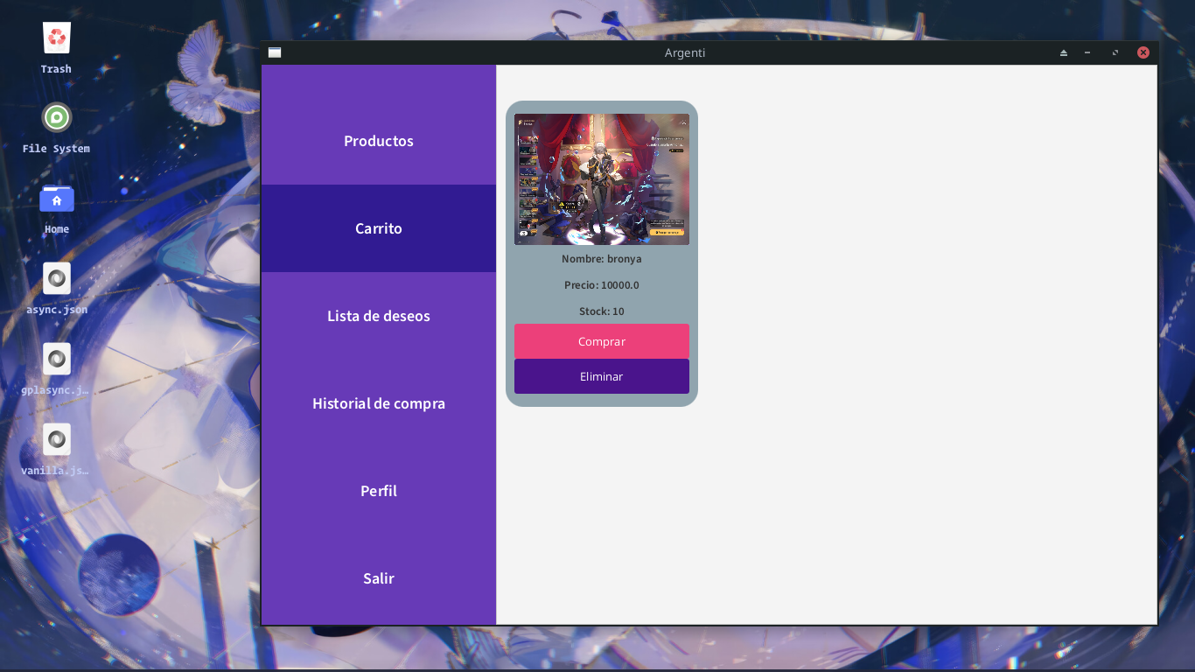

11. Agregar a la lista de deseos

Lista de deseos con productos de belleza deseados o para comprar en un futuro.

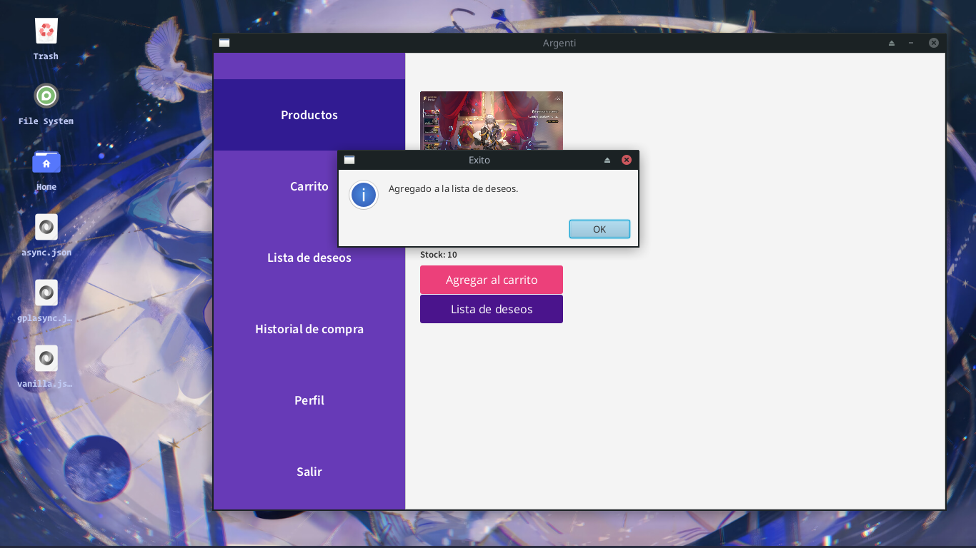

12. Lista de deseos

Productos agregados a la lista de deseos con éxito.

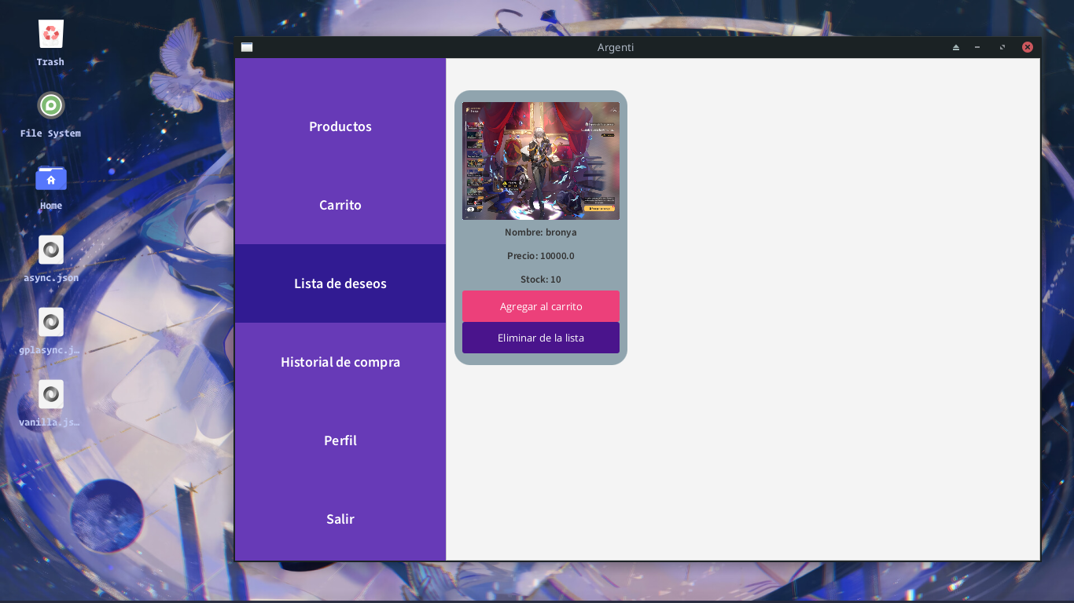

13. Comprar

Compra directa del carrito de compras con productos guardados.

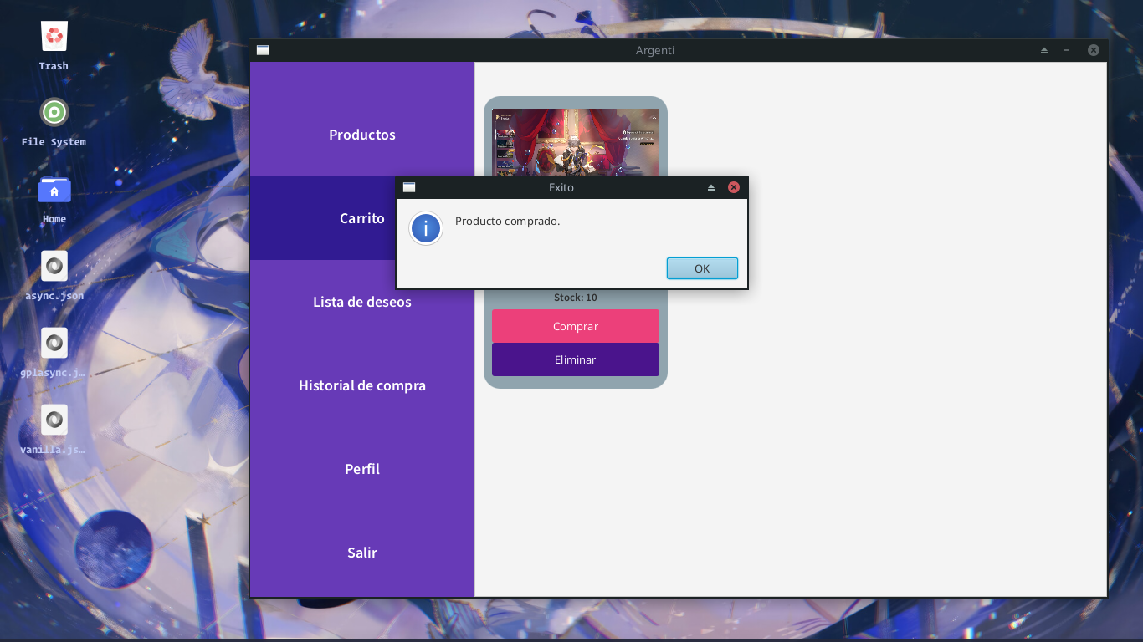

14. Historial de compra

Todas las compras realizadas.

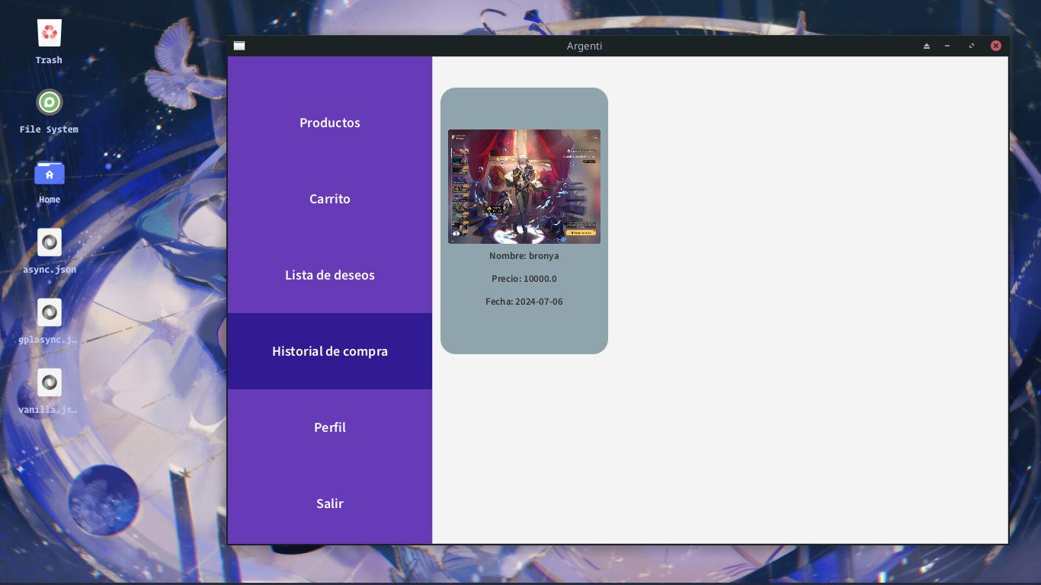

15. Perfil

Perfil del usuario con su respectiva información si se desea cambiar el correo o la contraseña.

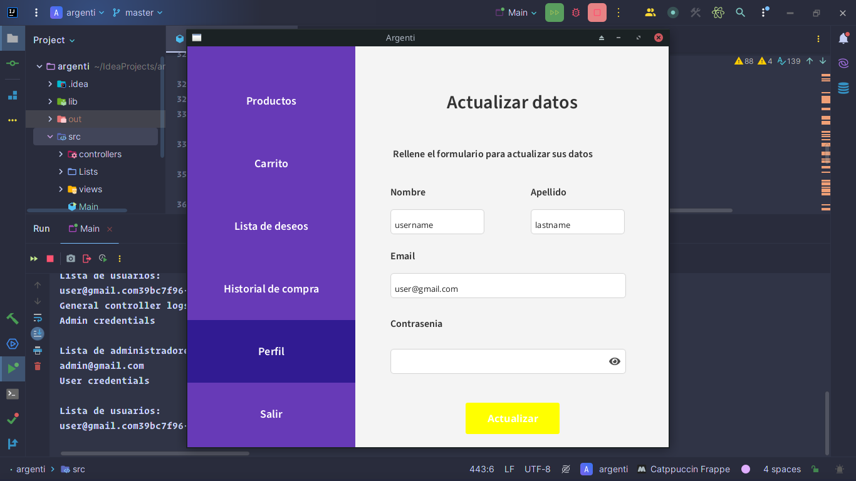

16. Campos vacíos

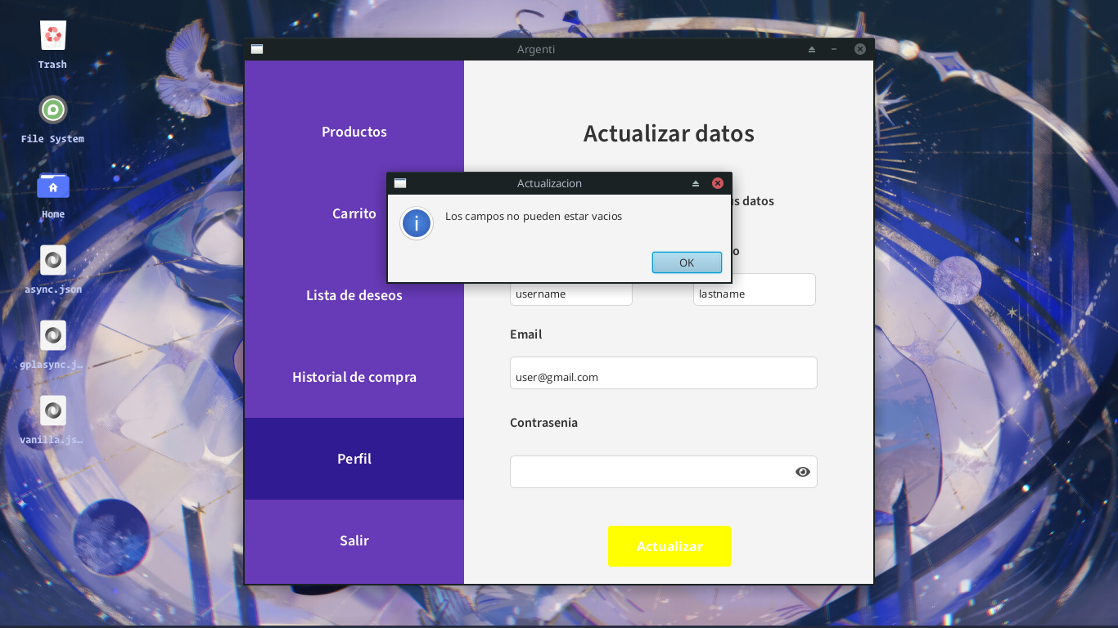

17. Actualización de datos

Perfil del usuario con la actualización correcta.

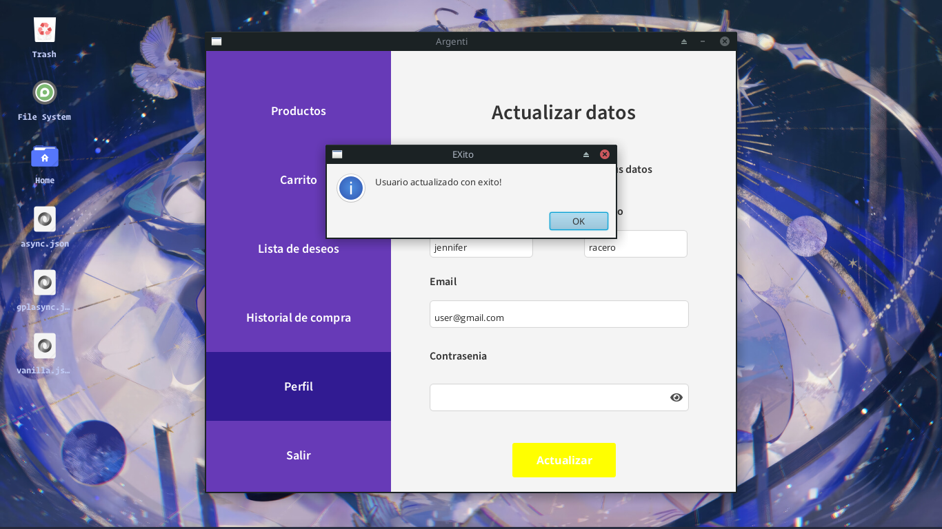

18. Admin login

Perfil del administrador.

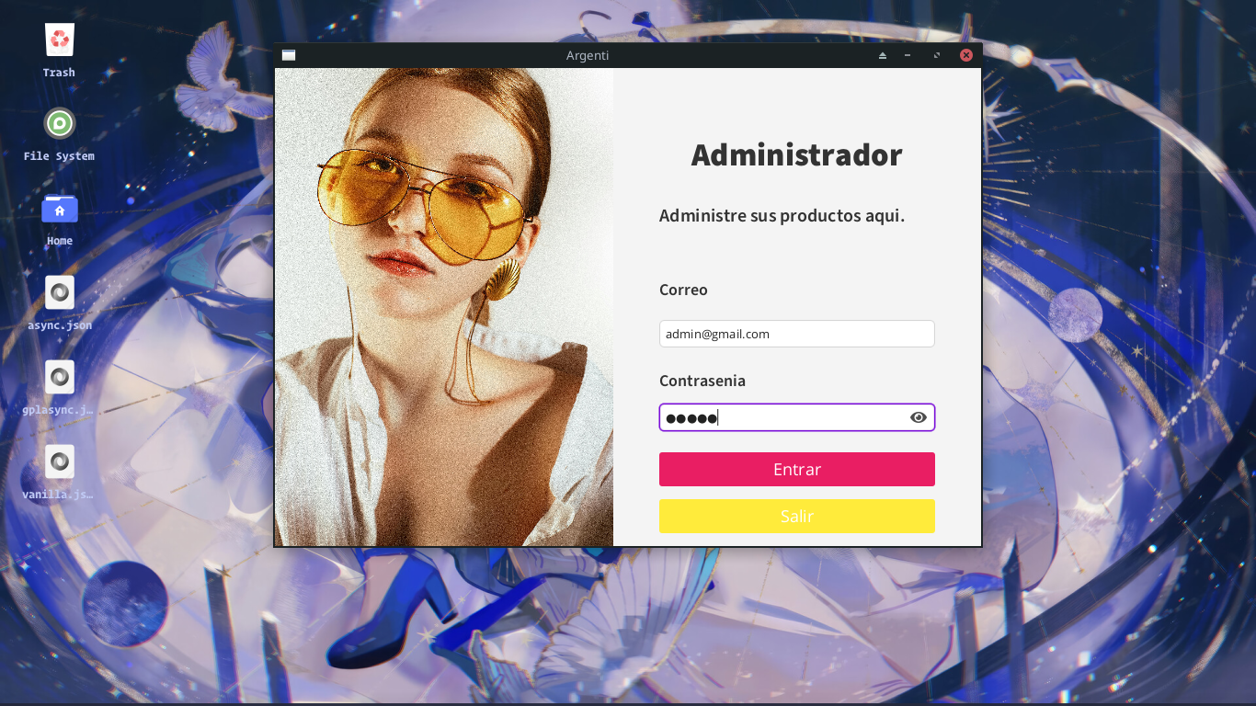

19. Crear producto

En caso de un agregar un producto que estaba agotado o es nuevo, una vez el administrador accede, puede añadir el producto.

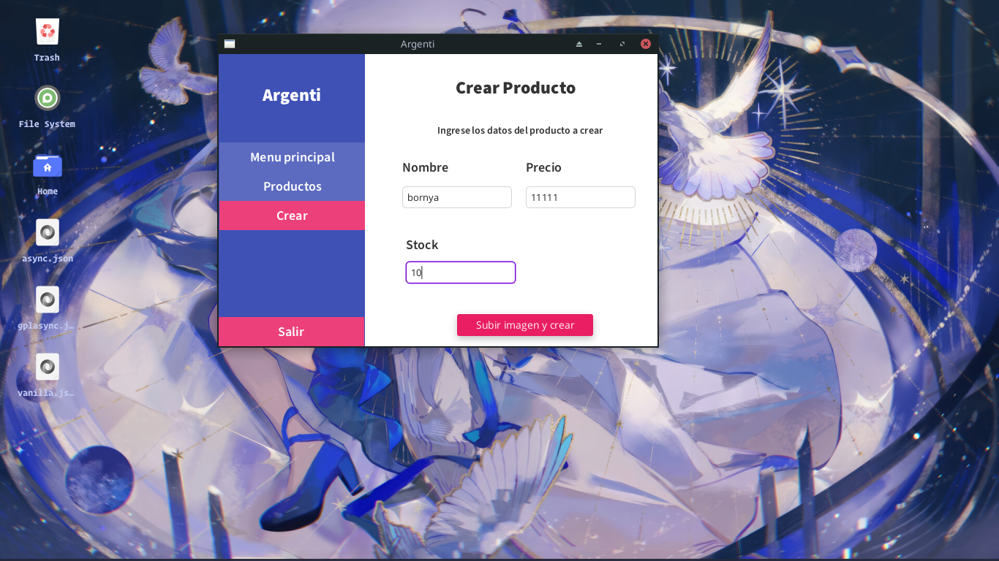

20. Listado de productos

Lista de productos que el administrado ha añadido o siguen disponibles.

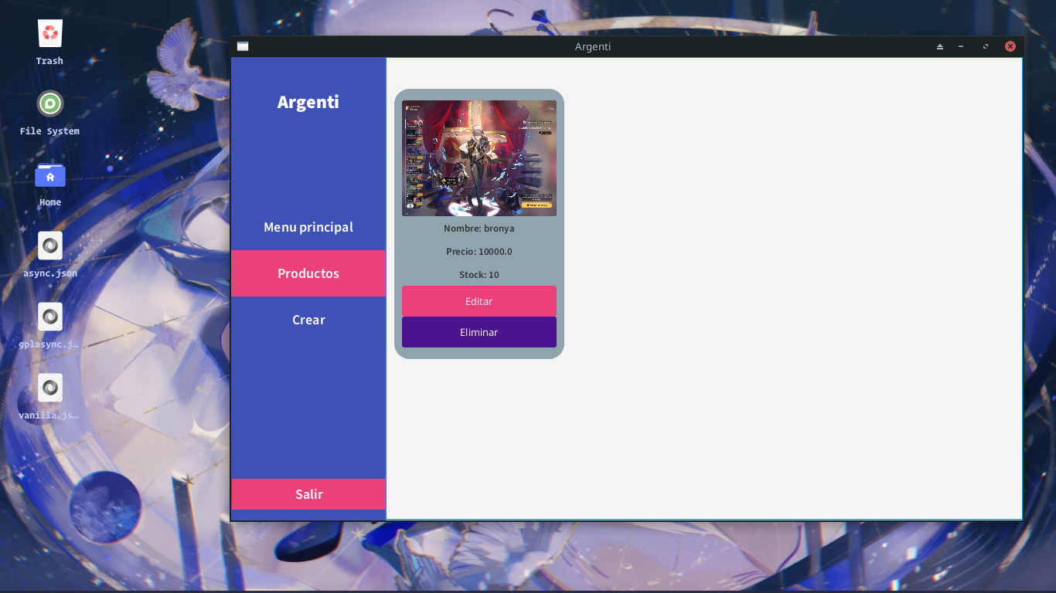

21. Editar producto

En caso de un descuento o nueva presentación del producto, el administrador va al apartado de editar y puede cambiar la información o imagen.

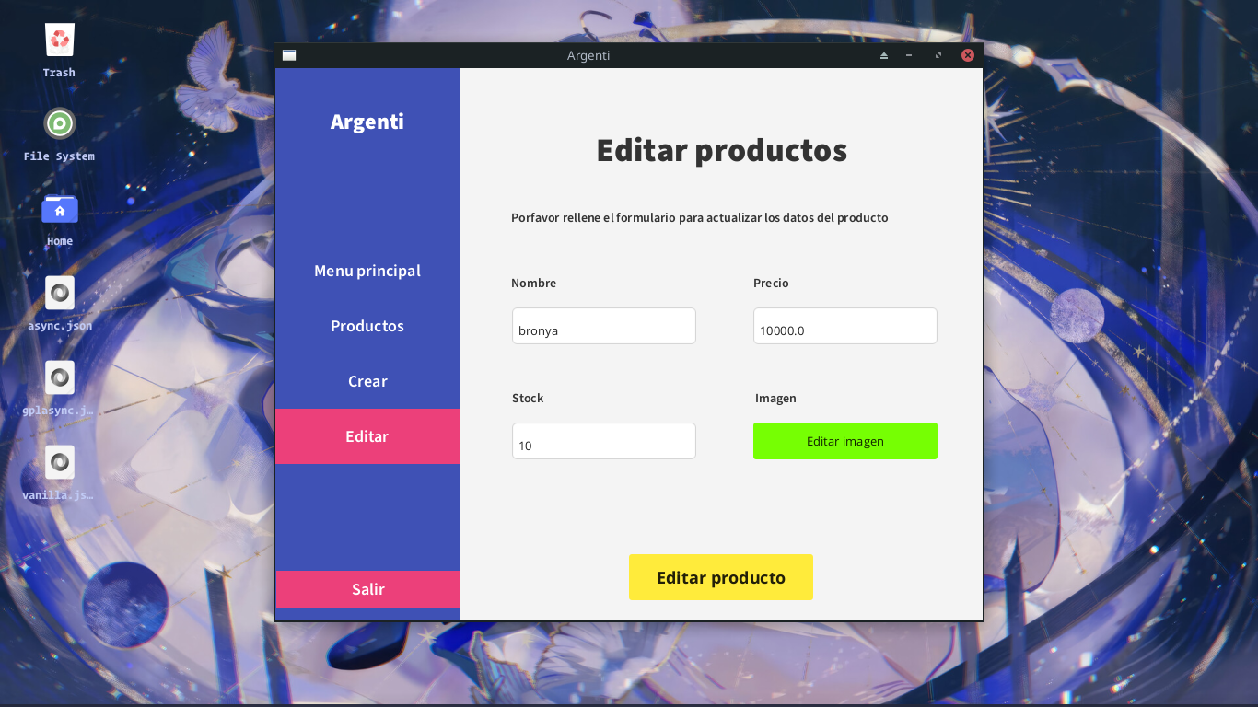

22. Eliminar producto

En caso de ya no querer vender un producto o está en pausa temporalmente, el administrador puede eliminarlo.

